**Αποτίμηση του πολιτιστικού προγράμματος με τίτλο «ΟΙΚΟΔΟΜΩΝΤΑΣ ΜΙΑ ΒΙΩΣΙΜΗ ΚΟΙΝΟΤΗΤΑ» που υλοποιήθηκε στο ΓΕΛ Φυλής κατά τη σχολική χρονιά 2018-2019**

Το πολιτιστικό πρόγραμμα με τίτλο «ΟΙΚΟΔΟΜΩΝΤΑΣ ΜΙΑ ΒΙΩΣΙΜΗ ΚΟΙΝΟΤΗΤΑ» υλοποιήθηκε με επιτυχία στο ΓΕΛ Φυλής κατά τη σχολική χρονιά 2018-2019. Ειδικότερα, επιτεύχθηκαν οι παιδαγωγικοί στόχοι που τέθηκαν εξ αρχής, ενώ παράλληλα δημιουργήθηκαν σχέσεις συνεργασίας, αλληλουποστήριξης, ελληλοεκτίμησης και εμπιστοσύνης μέσα σε ένα κλίμα ελεύθερης σκέψης και υπεύθυνης δράσης.

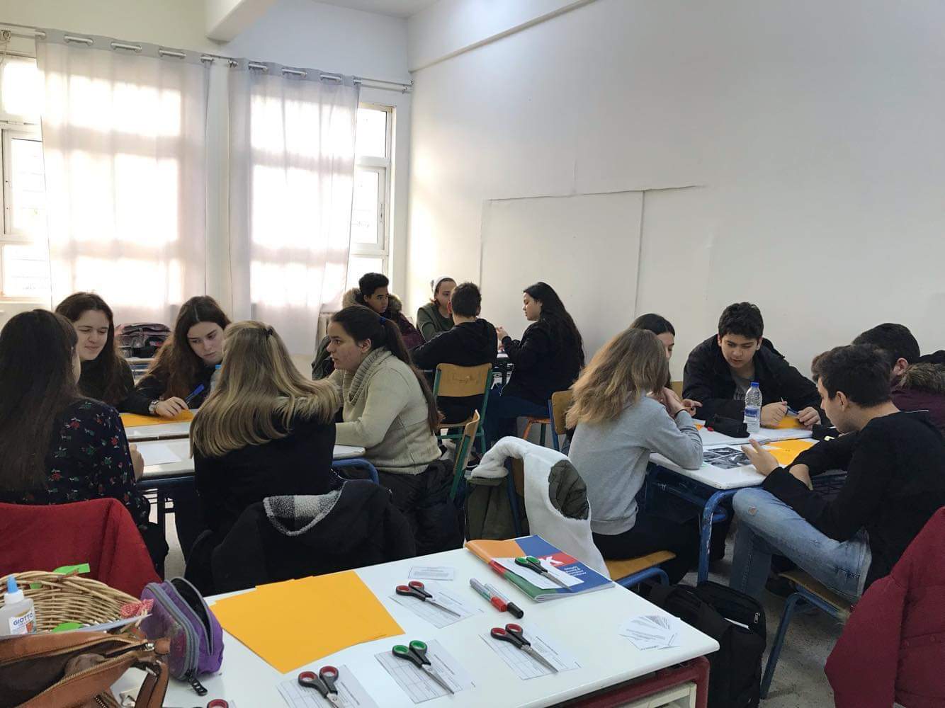

Είναι ενδιαφέρον πως οι μαθητές μας διασκέδασαν την ευρετική πορεία προς τη μάθηση και όλοι μας ευχαριστηθήκαμε την «ελεύθερη- εκτός τάξης» διαπροσωπική επαφή και επικοινωνία.

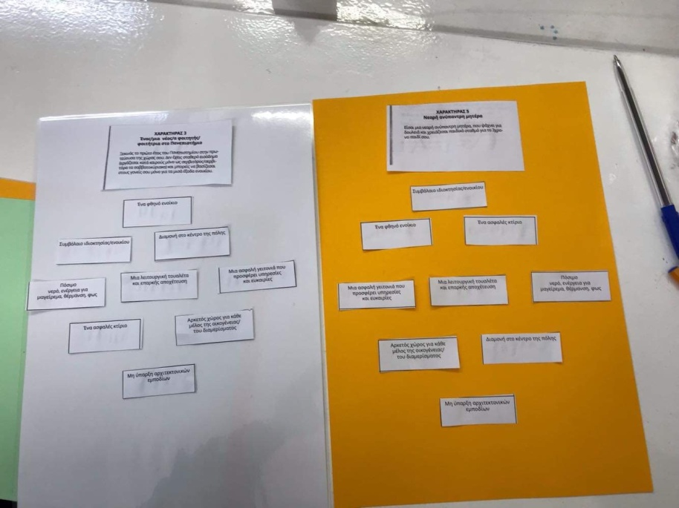

Συμμετείχαν οι 15 μαθητές και μαθήτριες του τμήματος Α2 και Β1, Β2 (επισυνάπτεται αναλυτικός πίνακας) και οι εκπαιδευτικοί Αρμενάκα Βασιλική ΠΕ06 και Βουκλαρής Ιωάννης ΠΕ02 σε συνεργασία με την υπεύθυνη πολιτιστικών θεμάτων της ΔΔΕ Δυτικής Αττικής.

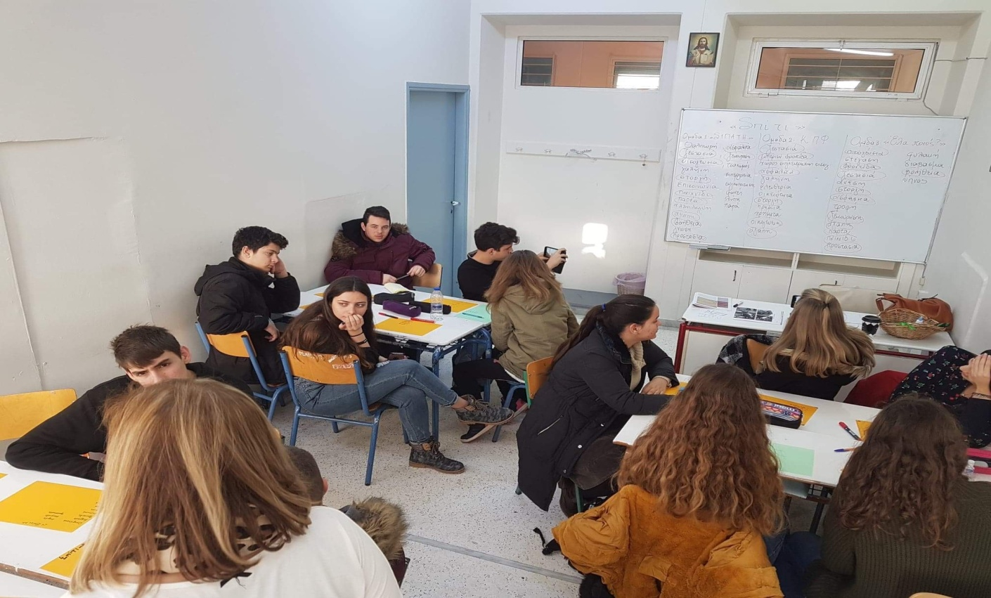

H κα Φουλίδη Ξ., υπεύθυνη πολιτιστικών θεμάτων, μας πρόσφερε αμέριστη υποστήριξη και συνέβαλε καθοριστικά στην επιτυχή έκβαση του προγράμματός μας. Συνολικά, επισκέφτηκε το χώρο του σχολείου μας δύο φορές, όπου συναντήθηκε με τους υπεύθυνους εκπαιδευτικούς και συζήτησε την πορεία του προγράμματος και έδωσε πολύτιμο υλικό για την έρευνα. Μας παρείχε συμβουλές ενώ ενημερώθηκε και για τις σκέψεις που είχαμε προς την ολοκλήρωσή της.

Επίσης, στο πλαίσιο του προγράμματος και της τριήμερης εκπαιδευτικής επίσκεψης στην Καλαμάτα το Μάρτιο, επισκεφθήκαμε το Δήμο Πύλου ο οποίος συμμετέχει στο δίκτυο βιώσιμων πόλεων. Είχαμε την ευκαιρία να ενημερωθούμε για τη βιώσιμη πόλη καθώς και τους τρόπους που μπορεί να υλοποιηθούν. Επιπλέον, ενημερωθήκαμε για την πρόοδο των εργασιών του Δήμου στο πλαίσιο του δικτύου Βιώσιμων Πόλεων.

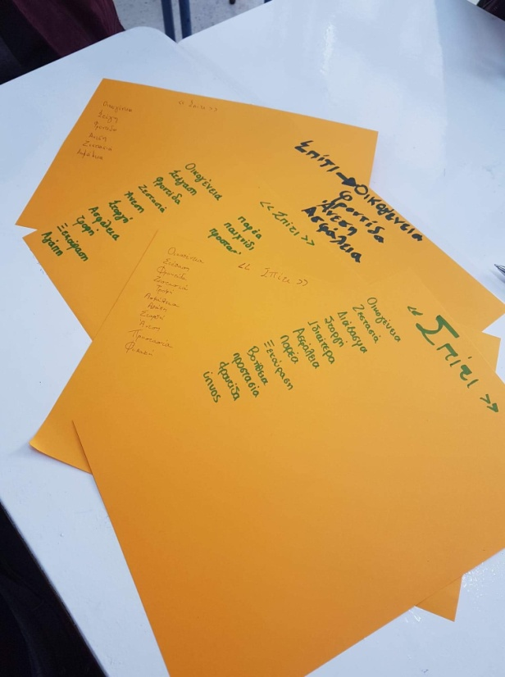

Επίσης, οι συμμετέχοντες μαθητές, αφού συζήτησαν με τους υπεύθυνους εκπαιδευτικούς τις έννοιες της διαφορετικότητας, της συμπερίληψης και του αποκλεισμού από το κοινωνικό σύνολο, καταλήξαμε σε συμπεράσματα για τις προκαταλήψεις, τα στερεότυπα και τις «ετικέτες» που αφορούν σε συγκεκριμένα επαγγέλματα, εθνικότητα, θρησκεία ή εμφάνιση.

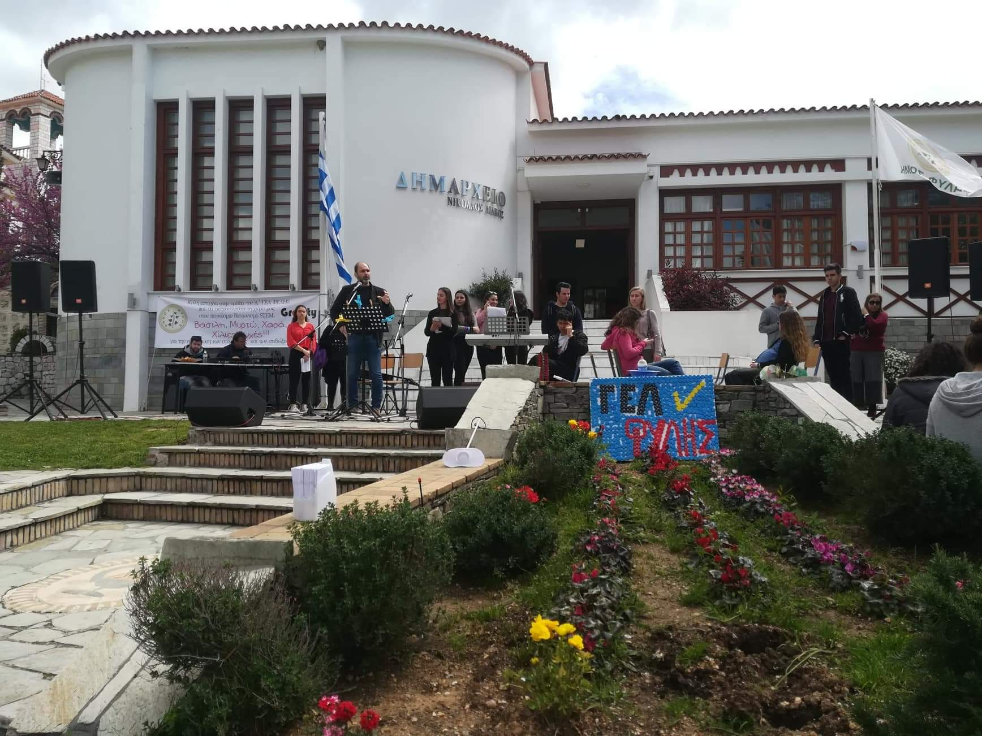

Επιπλέον, τα παιδιά, σε σχηματισμό ομάδας και με τη φθίνουσα καθοδήγηση των υπεύθυνων καθηγητών, συνεργάστηκαν και πραγματοποίησαν τον Απρίλιο δρώμενα και δράσεις ενημέρωσης στην κεντρική πλατεία της Φυλής.

Φυλή, 10 Ιουνίου 2019

Με Εκτίμηση,

Οι Υπεύθυνοι εκπαιδευτικοί,

Αρμενάκα Βασιλική ΠΕ06

Βουκλαρής Ιωάννης ΠΕ02

ΜΑΘΗΤΕΣ ΠΟΥ ΣΥΜΜΕΤΕΙΧΑΝ ΣΤΟ ΠΡΟΓΡΑΜΜΑ

Σουλιώτη Φωτεινή Τσιρώνης Κων/νος Παππάς Μιχαήλ

Ρόδη Ιωάννα Τσιουμάνης Παναγιώτης Γιέβτοβιτς Άντρια

Ντόντα Αλεξάνδρα Παππού Παναγιώτα Βλάχου Μυρτώ

Παναγοπούλου Πολυξένη Τσέπο Ηλιάνα Σεβασλίδης Βασίλειος

Σιμονάι Πάολα Μπανανά Ζαχαρούλα Λιούκας Ευάγγελος

Πασχάλη Ζωή Αφροδίτη Παύλος

Φωτεινή